★参加資格  第11回  こども ～ 一般（カラオケはご遠慮ください）  ピアノ、ギター、ヴァイオリン、コーラス、ダンス 等  ピアノのみ準備します。  ＫＡＷＡＩ-ＥＸ（ピッチ442）  ※ペダル・箱足あり | 令和２年11月1日(日)・3日（火・祝）  サクラートたどつ（多度津町民会館）
★申し込み方法
申込用紙にご記入後、参加料を添えて「サクラートたどつ（多度津町民会館）」へ直接お申し込みください。
用紙は、各地区公民館、図書館、資料館、温水プール、スポーツセンター、サクラートたどつにあります。
メールでの申し込みも可能です。詳細については、サクラートたどつホームページをご覧ください。
★参加料金  演奏時間は、準備・片付けを含みます。  １１月１日（日）  ・個 人 5分以内 １，０００円  ・個 人 10分以内 ２，０００円  ・個 人 20分以内 ３，０００円  ・グループ 10分以内 ３，０００円  ・グループ 20分以内 ４，０００円  １１月３日（火・祝）  ・学 校 中 学 ６，０００円  ・学 校 高 校 ８，０００円 | ホールでリハーサルができます！  日時：10月31日（土）9：00～21：00  ホール使用料：３０分７５０円
★申込期間
令和２年８月２４日（月）９時 ～ ９月２４日（木）１７時
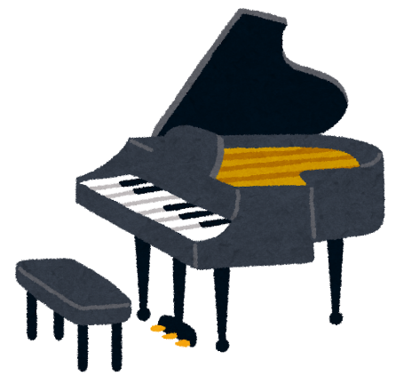
※新型コロナウイルス感染防止の為、来館前の検温、マスク着用、手指消毒にご協力お願いいたします。
※リハーサルの申込期間は同上で、先着順となります。

お問い合わせ サクラートたどつ

TEL：0877-33-３３３０ E-mail：sakura-art@tadotsu.org URL：http://www.tadotsu.org/
出場者大募集!!
街角コンサート
音楽のつどい
回覧

